**附件一：“飞鹰杯”航空文化锦标赛比赛细则**

## 一、垂直起降载运

**一、任务描述**

遥控模型飞机从起降区搭载一定数量的乒乓球起飞，绕过障碍后，飞行至投放区上空后投放载荷，模型飞机安全返回起降区降落，循环往返直至比赛结束。比赛限时五分钟。比赛以限时内投放载荷数量多者取胜。

**二、技术要求**

1.不限飞机重量，电池重量最大不得超过150克。

2.模型起飞不得借助外力或其它装置，模型可带动力着陆，但必须在螺旋桨停止转动后方可进行装载。

3.起降区内，除飞机外不得放置任何设备。

4.每个飞行组在比赛中最多使用 2 架模型。

5.模型载重物统一使用乒乓球，直径 40mm，重量约 2.7g。

6.不限制载重物的装载方式，但比赛人员不能和模型有肢体接触。

**三、场地设置**

1.设操纵区（5×2m）、起降区（4×4×0.5m 天井）、物资区（直径约0.34m，高约 0.31m 圆桶)、投放区(直径约 0.5m，高约 0.5m 的圆桶)。

2.载重物存放在物资区内，参赛队在计时开始前可申请将物资区放于起降区内。

3.比赛中飞手不得离开操纵区，除更换备机外任何人不得进入起降区，更换备机需向裁判员申请，获准后方可进行；飞机第一次离地后，不得人为取出飞机进行维修和调试。违者比赛终止，当轮已获得的成绩有效。

4.障碍设置为两个高两米，相距20米的标杆组成。

**四、参赛学生**

由飞手1人、助手2人组成机组参加比赛。

**五、竞赛方法**

1.比赛进行两轮。

2.每轮比赛进场准备时间为2分钟，比赛时间为5分钟。

3.比赛时间内参赛学生操纵模型完成若干次起飞、投放和降落动作。超过比赛时间完成的动作不予计分。

4.模型的起飞：

4.1载重物的装载应在比赛开始计时后进行。

4.2主机在没有离地的情况下出现故障，允许更换备机进行比赛，主机离地后不允许再使用备机。在启用备机前，禁止在备机上提前装载载重物。更换备机不算作接触飞机。

5.模型的空投：模型载物后依次绕过两根标杆后可进行空投。

6.装载时模型应在起降区内，任何人员不得进入起降区，不得和模型有任何接触（包括通过其他物体）。

**六、成绩评定**

1.单轮比赛成绩为竞赛时间内的起飞分与每次飞行的空投分之和。如模型在比赛时间内因故障无法继续飞行，比赛终止，当轮已获得的成绩有效。

2.起飞分：首次起飞成功得100分。

3.单次飞行的空投分：

投入到投放区内的载重物，按载重乒乓球数量计分（每个1分）计算空投分；载重物未投入投放区时，不予计分。

4.违反下列规定，每次扣除5分：

4.1比赛时间内，参赛人员与飞机第一次有任何接触（包括通过其他物体）成绩扣除5分，第二次接触飞机（包括通过其他物体）终止该轮比赛。

4.2飞机在起降区以外的区域接触地面或其他物体。

4.3投球时模型触碰投放区，第一次扣5分，第二次终止该轮比赛。(第二次触碰后若继续投球或投球触碰则取消该轮成绩)

4.4取两轮中较高一轮成绩为正式比赛成绩。若成绩相同，则另一轮得分高者列前。如果仍相同，名次并列。

1. 违反以下规定，取消当轮比赛成绩：

5.1 裁判员宣布比赛时间到后，选手向目标区域投球。（当已开始投球，裁判员才宣布时间到时，投球成绩有效）

5.2每轮比赛后，都要将电池进行称重。若电池超过150±2克，则取消该轮比赛成绩。

**七、有下列情况之一者该轮成绩判为零分**

1.模型在起飞时借助外力或降落在投放区，该轮成绩判为零分。

**八、注意事项**

1．在各项比赛中只允许裁判员、工作人员和当场比赛的参赛人员进入比赛场地。

2．运动员进入赛场准备好后，须向裁判员申请起飞，经准许后方可进入正式比赛程序。否则一切后果由参赛选手自行负担。

3.比赛前待飞区检录间隔1分钟点名1次，核对参赛学生和模型，经检录处3次检录点名不到者，视作该轮比赛弃权。参赛队不论何种原因耽误比赛责任自负。

5.按项目规定入场的助手只限于做协助工作。

6. 以下情况该轮判为零分：声明弃权、检录三次点名或入场点名未到及规则规定应判为零分的情况。

7. 运动员参加任何项目飞行，模型均不得飞入禁飞区。

8．比赛中如发现安全隐患，工作人员有权随时暂停比赛。

9. 工作人员可根据竞赛场地的气象条件、场地状况或其它不可克服的情况，决定比赛的轮次、提前或推迟比赛。改变必须在赛前或该轮开始前宣布。

10. 参赛队伍应遵守比赛纪律、尊重裁判、服从裁判，不得影响工作人员工作，对有违反上述情况的，工作人员可视情节予以批评、警告直至取消比赛资格等处分。

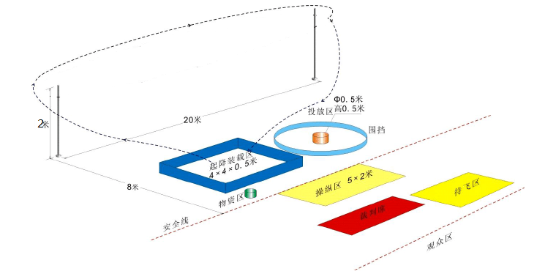

（具体尺寸可能与图片有些偏差，具体看当时场地安排。）

## 二、室内障碍飞行

**一、任务描述**

选手操控飞行器在室内进行障碍飞行比赛，障碍由高为2m的杆，1m×1m的“桥洞”、直径为1m的圆组成的三组障碍，每组障碍间相隔至少五米（第一组标杆障碍，标杆间距0.5-2米）。选手必须操控飞行器穿越、绕过、避开这些障碍物，限时5分钟。

1. **技术要求**

1.飞行器必须按照路线依次完成所有障碍的躲避。

2.比赛飞行限时5分钟，动作完成可提前降落，5分钟时间到，动作未完成也必须降落；

3.飞行器在飞行过程中不允许碰到障碍物，否则视为违规。

4.飞行器种类不限，不允许使用燃油发动机。

**三、场地设置**

1.场地设在室内，所有参赛选手可提前一小时参观比赛场地，其余时间场地不对外开放。

2.主场地由两个篮球场组成，起飞区5×5m，飞机只允许在起飞区触地，飞出起飞区触地视为违规。

**四、参赛学生**

1.由操纵员1人、助手2人组成机组参加比赛。

2.只有飞手可以操控模型，模型放置在起飞区后，所有人离开起飞区，飞手得到裁判示意起飞的允许后，方可开始计时比赛。

3.除团队成员外，其他人不允许以任何方式触碰飞机。

**五、竞赛方法**

1.比赛进行两轮，每轮飞行比赛时间为5分钟；

2.比赛进场准备时间为5分钟，提前准备好可申请起飞；

3.飞行时，允许操纵手自由走动，但其余机械员不可离开起飞区。

4.连续杆时，模型需依次绕过不得跳越，若跳越则该项障碍不得分。

**六、成绩评定**

1.选手得分由起飞分，障碍分，降落分，原创分组成，所有违规的动作（触地等）扣除5分，所有分数累计，总分数无上限。

2.在起飞区起飞的模型即获得20分起飞分，每组障碍25分，比赛完毕后降落在起飞区的模型即获得30分降落分。每偏离起飞点0.25米扣5分，扣完降落分为止.起飞、降落分只各记录一次。使用原创机型分50分（使用成品机不扣分）。如模型在比赛时间内发生解体或掉零件，终止比赛，该架次之前取得成绩有效。

3.按规定路线完成全套动作一次后才可进行下一轮飞行，单独完成某一项障碍飞行多次按一次得分计算。

4.起飞只能借助飞机自身动力，不能借助外力。

5.在飞行过程中，参赛队员与飞机每有一次肢体接触扣10分。

**七、有下列情况之一者该架次成绩判为零分**

1.飞行过程比赛选手有除控制外其他方法干扰飞行。

**八、注意事项**

1．在各项比赛中只允许裁判员、工作人员和当场比赛的参赛人员进入比赛场地。

2．运动员进入赛场准备好后，须向裁判员申请起飞，经准许后方可进入正式比赛程序。否则一切后果由参赛选手自行负担。

3.比赛前待飞区检录间隔1分钟点名1次，核对参赛学生和模型，经检录处3次检录点名不到者，视作该轮比赛弃权。参赛队不论何种原因耽误比赛责任自负。

4.比赛开始前30分钟静场、静空，同时对无线电遥控发射机实行管制。参赛选手必须根据裁判委员会指定的时间将发射机送交遥控设备管理处。点名后，参赛选手凭证件领取发射机，每轮比赛结束后须立即关机交还管理处。没有按时交设备者，除该轮比赛成绩作弃权论外，还要追究其延误比赛的责任。对态度恶劣者，裁判长有权取消其比赛资格。

5.按项目规定入场的助手只限于做协助工作。

6.以下情况该轮判为零分：声明弃权、检录三次点名或入场点名未到及规则规定应判为零分的情况。

7. 参赛模型必须符合技术要求。采用集中审核方式，审核合格后由裁判员做上标记，赛中还将采取抽审和复审等方法审核模型；进行较大维修后的模型要进行重新审核。在每架模型的明显位置必须标有学校标识及参赛序号。字体至少高25毫米，在每架模型表面至少出现一次。

8. 运动员参加任何项目飞行，模型均不得飞入禁飞区。

9．比赛中如发现安全隐患，工作人员有权随时暂停比赛。

10. 工作人员可根据竞赛场地的气象条件、场地状况或其它不可克服的情况，决定比赛的轮次、提前或推迟比赛。改变必须在赛前或该轮开始前宣布。

11. 参赛队伍应遵守比赛纪律、尊重裁判、服从裁判，不得影响工作人员工作，对有违反上述情况的，工作人员可视情节予以批评、警告直至取消比赛资格等处分。

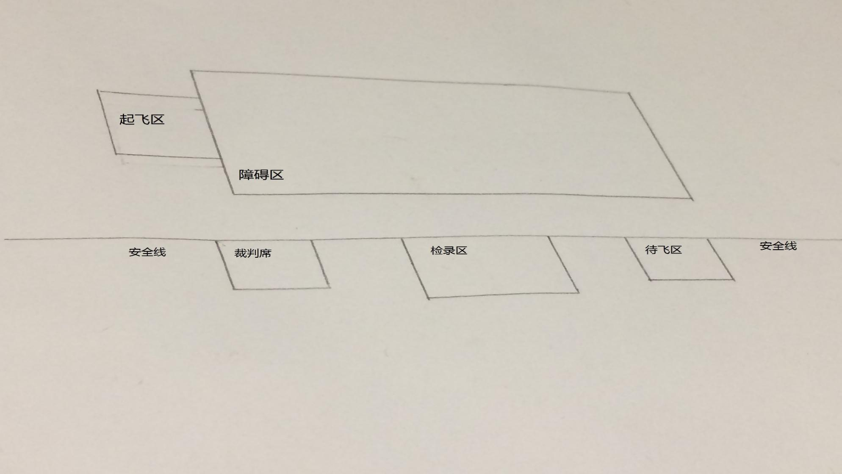

## 三、纸飞机投掷赛

**一、任务描述**

采用现场工作人员发放材料现场制作纸飞机，在规定时间内完成制作后进行飞行，由现场工作人员记录投掷得分，得分高者名次列前。

**二、技术要求**

1.参赛选手在规定制作区用发放的规定材料（一般为三张A4纸）制作三架纸飞机。

2.指定纸张只能折叠，不能撕、胶粘、剪、订、悬挂重物。

3.参赛选手制作纸飞机的制作时间限制为20分钟。

**三、场地设置**

1.比赛场地划分为：制作区、纸飞机飞行区、工作区和观众区四部分。

2.工作区、观众区设在跑道的同一侧。

**四、竞赛方法**

1.纸飞机制作由小组在规定区域、规定时间20分钟内共同完成制作。

2.纸飞机飞行比赛进行三次。每次准备飞行时间为2分钟。

3.比赛时由工作人员负责统计投掷得分，每架纸飞机只能飞一次，且只记录最好两次成绩。

4.纸飞机最终停留区域共分为10区，每区横截长度为2 m，标记为1区、2区等，每个区域分数由工作人员一在工作人员二监督下盲抽取并由工作人员三负责保管（所有人比赛结束后会对每个区域分数进行公示，确保比赛公平性）。

5.为确保比赛公平性，参赛人员和除工作人员一二三外的人员在比赛期间不得接近封存区域分数的纸箱。

6.最终统计投掷得分总和为最终成绩。

**五、成绩评定**

1.最后由工作人员负责记录投掷区域，公示分数后，由两次最好成绩作为最终成绩标准。

七、有下列情况之一者该轮成绩判为零分

1.超过纸飞机制作时间限制，该组成绩判为零分。

2.制作纸飞机使用了非规定材料，该组成绩判为零分。

3.制作纸飞机时违反了规定操作，如：撕、胶粘、剪、订、悬挂重物，该组成绩判为零分

**六、注意事项**

1．在各项比赛中只允许裁判员、工作人员和当场比赛的参赛人员进入比赛场地。

2．运动员进入赛场准备好后，须向裁判员申请起飞，经准许后方可进入正式比赛程序。否则一切后果由参赛选手自行负担。

3.比赛前制作区检录间点名1次，核对参赛学生，经检录处3次检录点名不到者，视作该轮比赛弃权。参赛队不论何种原因耽误比赛责任自负。

4.比赛开始前30分钟静场、静空。对态度恶劣者，裁判长有权取消其比赛资格。

5. 以下情况该轮判为零分：声明弃权、检录三次点名或入场点名未到及规则规定应判为零分的情况。

6. 运动员参加任何项目飞行，模型均不得飞入禁飞区。

7．比赛中如发现安全隐患，工作人员有权随时暂停比赛。

8. 工作人员可根据竞赛场地的气象条件、场地状况或其它不可克服的情况，决定比赛的轮次、提前或推迟比赛。改变必须在赛前或该轮开始前宣布。

9.参赛人员应遵守比赛纪律、尊重裁判、服从裁判，不得影响裁判工作，对有违反上述情况的参赛者，工作人员可视情节予以批评、警告直至取消比赛资格等处分。

## 四、航空发动机模型制作赛

**一、任务描述及要求**

本项目主要考察同学们动手以及思考能力，比赛每小组人数最多不超过3人，参赛选手要在比赛时提供一款已经制作好的航空模型飞机，并且列出其主要参数、性能，作品材料由参赛选手承担。

比赛不限制模型的样式，一切能体现原始创新和集成创新的航空航天飞机模型均可，特别鼓励展现航空文化和绿色航空的理念。

**二、比赛内容**

为倡导原始创新，本次航空航天模型创意制作内容为

(1)飞机模型制作材料:利用废品及环保材料。

(2)飞机模型种类创新:民航机模型、民用机、战斗机、航母专用机型、无人飞机、航天飞机等等。

(3)飞机结构创新:可以是固定翼，变后掠翼、旋翼、扑翼，也可以是固定翼

和旋翼相结合等等。

1. 飞行原理创新:风扇式、螺旋桨式、喷气式等等，动力装置位置创新。

(5)参赛者应确认其作品的原创性。因侵权而产生的法律责任，由参赛者本人承担.

(6)参赛作品版权为作者所有，活动主办单位对作品享有使用、复制、宣传、展示的权利。

**三、比赛规则**

(1)比赛每小组人数最多不超过3人

(2)参赛选手要在比赛时提供一款已经制作好的航空模型飞机，并且列出其主要参数、性能

(3)飞机模型制作材料可利用废品及环保材料或者自行购买的材料模板

**四、作品提交方式**

1.参赛小组将模型作品统一交到飞行器工程学院科创部。

2.各参赛小组需上交一份创意说明（100字以内）及作者简介。

**五、作品评选**

主办方将组织专家对参赛作品进行评选，产生获奖作品。

## 五、未来飞行器设计挑战赛

**一、比赛题目**

大赛的题目：先进战术运输机

大赛将面向全校征集未来先进战术运输机的设计方案：该先进战术运输机要求具有更大的载荷能力和更远的航程；具备良好的野战使用能力，能够在未经铺装的土地、草地、雪地起降；能够超低空空中投放货物；该机还应具有良好的战场生存力、可靠性和可维护性。

**二、参赛方式及要求**

1、参赛对象：以个人或团队形式参赛均可，其中团队人数不超3人。

2、参赛作品不退稿。

3、截稿期：[2022年6月9号晚上20：00前交统一发至2528485070@qq.com。](mailto:2019年5月31日前交统一发至@qq.com。)

**三、作品要求**

1、技术要求

（1）目标要求：模拟该机将作为运-8运输机的替代机，承担未来战场战术运输任务。参赛者应根据未来军事发展趋势，展望未来战术运输机可能的军事需求和使用环境，构想和展望未来战术运输机应具备的技术和性能要求，分析描述本设计方案的任务目标及其应用前景。

（2）外形设计：所设计的未来战术运输机外形方案应符合基本的空气动力学原理，满足在野战机场起降、空中货物投放等相关技术要求，并具有一定的视觉美感。

（3）总体布局：完成未来战术运输机的总体布局设计，并对各主要功能部件（如动力装置、导航设备等系统在机体内的布置）做出文字描述。

（4）内部布置：货仓应能容纳空降战车、步战车、武装直升机（旋翼可拆卸或折叠）等装备，给出货仓布置图，描述货仓布置情况。

（5）动力装置：描述未来战术运输机所采用的动力方案的先进性、可行性、可靠性等技术特点。

（6）起降方式：给出未来战术运输机所采用的起飞和降落性能(要求具备野战机场起降能力)；分析其起降性能和技术特点，以及如何适应沙尘环境、高原环境、高温环境等。

（7）操纵系统：简要描述未来战术运输机所采用的操纵系统在工作时的基本原理和控制方式，重点描述其应对空中投放等任务，提高安全性、避撞能力、应对突风能力等方面的考虑。

（8）技术数据：给出所设计的未来战术运输机的主要技术数据，如几何尺寸（例如翼展、机长、机高、机翼面积、前缘后掠角、主轮距、前主轮距等）；技术参数（发动机功率、空机重量、最大起飞重量、有效载荷、载油量、供电量、全机功率重量比等）。

（9）性能数据：根据所提出的需求目标，分析和计算出本方案可达到的主要性能指标（如最大平飞速度、最小平飞速度、实用升限、最大航程、最大留空时间、起降滑跑距离等）。

（10）安全性、环保性、经济性分析：如何保证先进运输机在超低空飞行投放的安全，适应战场环境与野战环境，减少或避免飞机受到地面野战防空活力的打击；分析先进运输机的可靠性、可维护性、经济性，是否能够满足战时大规模生产的要求，以及培训、使用是否简单可行。

本届大赛要求参赛作品科学合理，并具备在未来10~20年内的可实现性。

2、提交要求

（1）作品由设计图和文字报告两部分构成。设计图为彩色，包含飞行器的外型效果图、简要三视图、体内布局图等。相关数据可以根据定性分析给出，要有可行性分析，文字报告字数不超过4000字。

（2）只需提供作品电子版。文字报告为word格式，设计图为jpg格式，规格统一为A3或B3纸，通过网络或光盘提交。

（3）提交的设计图和文字报告中均不得出现作者的个人相关信息，否则视作品无效；

**四、作品评选**

主办方将组织专家对参赛作品进行评选，产生获奖作品.

**五、评分标准**

鼓励利用所学知识，充分发挥想象力，设计一款结构合理的飞行器，要突出设计的科学性，鼓励提高可行性，要在未来10~20年可实现。评分标准为总分100分，其中创新性40分、科学性与可行性30分、表现形式30分。